УДК 004.652

ИСПОЛЬЗОВАНИЕ ОБЛАСТЕЙ ОПРЕДЕЛЕНИЯ И ОБЛАСТЕЙ ЗНАЧЕНИЙ СВЯЗЕЙ ДЛЯ ЗАДАЧИ ПОСТРОЕНИЯ СХЕМ БАЗ ДАННЫХ

И.П. Убалехт
Омский государственный технический университет, г. Омск, Россия

Аннотация. В данной статье исследуются свойства связей между атрибутами сущностей. Вводятся понятия «область определения связи», «область значений связи», «композиция связей» и строится матрица композиций связей. Связи и их свойства положены в основу метода построения схем реляционных баз данных. Использование композиции связей позволяет уменьшить число ручных операций при построении схем баз данных и сделать процесс проектирования схем баз данных более наглядным.
Ключевые слова. Схемы реляционных баз данных, построение схем баз данных, модели данных, ER-модель.

1 Введение
В настоящее время существует достаточно много работ, посвящённых исследованию принципов и методов формирования схем реляционных баз данных (БД). Несмотря на это, формализация процесса формирования схем реляционных баз данных остаётся важной задачей теории и практики.
В настоящее время для моделирования БД на инфологическом уровне чаще всего используются различные варианты модели «Сущность-Связь» [1-3]. Одним из недостатков этой модели является то, что при её использовании процесс формирования БД строго не формализуется. Существуют модели, поддерживающие более строгий процесс проектирования БД [4-8]. С этими моделями планируется сравнивать метод, в основу которого положены рассматриваемые в данной статье понятия.
В данной работе вводится понятия «связь», «область определения связи», «область значений связи», рассматривается композиция связей. Эти понятия используются в разрабатываемом методе построения схем реляционных БД [9]. Данный метод обладает следующими свойствами:
- высокая формализация процесса получения схем БД;
- наличие выразительных средств, сравнимых с возможностями диаграмм «Сущность-Связь», обеспечивающих наглядность и удобство построения схем БД для конечного пользователя;
- возможность автоматизации процесса построения схем БД.

2 Понятие «связь», область определения и область значений связи
В процессе построения схем БД важную роль играют связи между отдельными атрибутами и сущностями. Формализуем понятие «связь».
Определение 1. Пусть A и B – множества, не обязательно различные. Связью RS из A в B является правило Rule сопоставления элементов множества A с элементами множества B, такое, что RS ⊆A × B, где RS множество пар: <a${}_{i}$, b${}_{i}$>, где a${}_{i}$$∈$ A, b${}_{i}$$∈$ B, 1 i k, k – мощность RS.
По определению 1 понятие «связь» полностью эквивалентно понятию соответствие (correspondence) [10].
Определение 2. Триплет C = (RS, A, B) – является соответствием или связью из A в B, где RS ⊆A × B, A и B – множества, не обязательно различные.
Введём понятия области определения связи и области значений связи.
Определение 3. Областью определения связи RS называется множество Dom RS = {a$∈$A | $∃$b$∈$B : (a,b)$∈$RS}, где A и B – множества, не обязательно различные.
Определение 4. Областью значений связи RS называется множество Ran RS = {b$∈$B|$∃$a$∈$A : (a,b)$∈$RS}, где A и B – множества, не обязательно различные.
Рассмотрим случай. Пусть A и B – множества, RS – связь из A в B, Dom RS – область определения связи RS. Пусть Dom RS $⊂$ A, см. рис. 1б. Тогда кроме множества кортежей <a, b>, где a $∈$ A, b $∈$ B, имеем множество элементов NoDom RS = A \ Dom RS. Все элементы a $∈$ NoDom RS не имеют образов во множестве B. Для всех значений a $∈$ NoDom(RS) в качестве образов во множестве B введём символы отсутствующих значений - Null. Таким образом, получим множество кортежей вида: <a, null>.
С учётом возможности случаев подобных вышеописанному уточним определение понятия «связь».
Определение 5. Пусть A и B – множества, Dom RS – область определения связи RS, Ran RS – область значений связи RS, NoDom RS = A \ Dom RS, NoRan = B \ Ran RS.
1. Если Dom RS = A и Ran RS = B или Dom RS $⊂$ A и Ran RS $⊂$ B, то связью RS из A в B будет RS ⊆A × B.
2. Если Dom C $⊂$ A и Ran C = B, то связью RS из A в B будет множество RS = XY, где X ⊆A × B (соответствие C) и Y – множество пар <a${}_{i}$, Null>, где a${}_{i}$$∈$ NoDom C, Null – символ отсутствующего значения, 1 i k, k – мощность NoDom C.
3. Если Dom C = A и Ran C $⊂$ B, то связью RS из A в B будет множество RS = XY, где X ⊆A × B (соответствие C) и Y – множество пар <Null, b${}_{i}$>, где b${}_{i}$$∈$ NoRan C, Null – символ отсутствующего значения, 1 i k, k – мощность NoRan C.
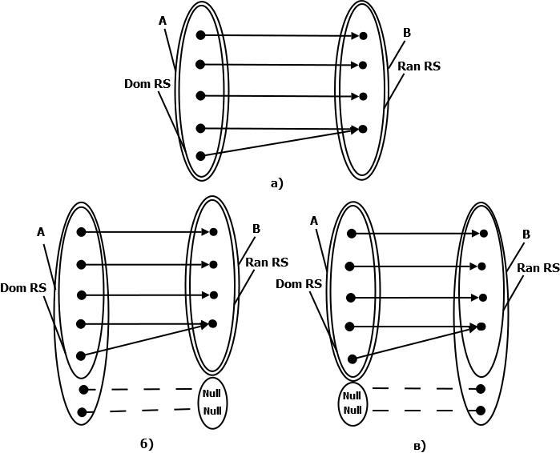

Рис. 1 Области определения и области значений связей.
a) случай когда: Dom RS = A и Ran RS = B или Dom RS $⊂$ A и Ran RS $⊂$ B; б) случай когда: Dom RS $⊂$ A и Ran RS = B; в) случай когда: Dom RS = A и Ran RS $⊂$ B.

Определение 1 является частным определением связи, когда связь полностью эквивалентно понятию соответствие. Определение 5 является общим определением связи и включает определение 1 как частный случай.
В соответствии с определениями 1 и 5, связь – это правило сопоставление элементов одного множества с элементами другого множества. Для практики проектирования схем БД имеет значение некоторое множество таких правил (связей).
Опираясь на [11] выделим некоторое множество связей, которое обычно применяется при проектировании схем БД. Это множество связей будем называть типами связей.
Определение 6. Пусть A и B – множества, не обязательно различные, существует связь из A в B, a $∈$ A, b $∈$ B. Тогда типом связи будем называть один из вариантов правила сопоставления элементов из множества A с элементами из множества B, описанный в таблице 1.
Таблица 1.
№ типа  связи | Определение связи | Обозна -чение | Области определения и области значений типов связей
Тип 1 | Для заданного a имеется строго один элемент b и для заданного b имеется строго один элемент a | 1..1:1..1 | Dom RS = A, Ran RS = B
Тип 2 | Для заданного a имеется не более одного элемента b и для заданного b имеется строго один элемент a | 1..1:0..1 | Dom RS $⊂$ A, Ran RS = B
Тип 3 | Для заданного a имеется строго один элемент b и для заданного b имеется не более одного элемента a | 0..1:1..1 | Dom RS = A, Ran RS $⊂$ B
Тип 4 | Для заданного a имеется не более одного элемента b и для заданного b имеется не более одного элемента a | 0..1:0..1 | Dom RS = A, Ran RS = B
Тип 5 | Для заданного a имеется строго один элемент b и для заданного b имеется не менее одного элемента a | 1..M:1..1 | Dom RS = A, Ran RS = B
Тип 6 | Для заданного a имеется не менее одного элемента b и для заданного b имеется строго один элемент a | 1..1:1..M | Dom RS = A, Ran RS = B
Тип 7 | Для заданного a имеется не более одного элемента b и для заданного b имеется не менее одного элемента a | 1..М:0..1 | Dom RS $⊂$ A, Ran RS = B
Тип 8 | Для заданного a имеется не менее одного элемента b и для заданного b имеется не более одного элемента a | 0..1:1..М | Dom RS = A, Ran RS $⊂$ B
Тип 9 | Для заданного a имеется строго один элемент b и для заданного b имеется М элементов a, где М 0 | 0..М:1..1 | Dom RS = A, Ran RS $⊂$ B
Тип 10 | Для заданного a имеется М элементов b и для заданного b имеется строго один элемент a, где М 0 | 1..1:0..М | Dom RS $⊂$ A, Ran RS = B
Тип 11 | Для заданного a имеется не более одного элемента b и для заданного b имеется М элементов a, где М 0 | 0..М:0..1 | Dom RS = A, Ran RS = B
Тип 12 | Для заданного a имеется М элементов b и для заданного b имеется не более одного элемента a | 0..1:0..М | Dom RS = A, Ran RS = B
Тип 13 | Для заданного a имеется не менее одного элемента b и для заданного b имеется не менее одного элемента a | 1..М:1..М | Dom RS = A, Ran RS = B
Тип 14 | Для заданного a имеется не менее одного элемента b и для заданного b имеется М элементов a, где М 0 | 0..М:1..М | Dom RS = A, Ran RS $⊂$ B
Тип 15 | Для заданного a имеется М элементов b и для заданного b имеется не менее одного элемента a | 1..М:0..М | Dom RS $⊂$ A, Ran RS = B
Тип 16 | Для заданного a имеется М элементов b и для заданного b имеется М элементов a, где М 0 | 0..М:0..М | Dom RS = A, Ran RS = B

3 Композиция связей
Определение 7. Пусть A, B и C – множества, не обязательно различные. Пусть RS${}_{1}$⊆A × B и RS${}_{2}$⊆B × C – являются связями, NoDom RS${}_{1}$ = A \ Dom RS${}_{1}$, NoRan RS${}_{2}$ = C \ Ran RS${}_{2}$. Композицией связей RS${}_{1}$ и RS${}_{2}$ будем называть множество RS${}_{3}$ = $π_{\text{AC}}$((RS${}_{1}$$⊳⊲$RS${}_{2}$)NoDom RS${}_{3}$NoRan RS${}_{3}$), которое также является связью, где NoDom RS${}_{3}$= NoDom RS${}_{1}$NullC, NoRan RS${}_{3}$= NoRan RS${}_{2}$NullA, NullC – множество значений Null $∈$ C, NullA – множество значений Null $∈$ A, $π_{\text{AC}}$- операция проекции по A и C, $⊳⊲$ - операция естественного соединения.
Шестнадцать типов связей (см. табл. 1) образует 256 комбинаций композиций связей каждого типа с каждым. Эти комбинации композиций связей образуют матрицу композиций связей, рис. 2. Только часть вариантов композиций связей, представленных на рис. 2, применимы для логического вывода.
Разработана программная реализация алгоритма получения композиций связей и программное обеспечение (ПО), реализующее матрицу композиций связей [12], см. рис. 2. Данное ПО реализовано в виде web-приложения, поэтому можно интерактивно просматривать реализации исходных связей и композиции связей для каждого из 256 возможных вариантов композиций связей. Разработано ПО, моделирующее композиции связей с возможностью использования атрибутов из реальных предметных областей [13].
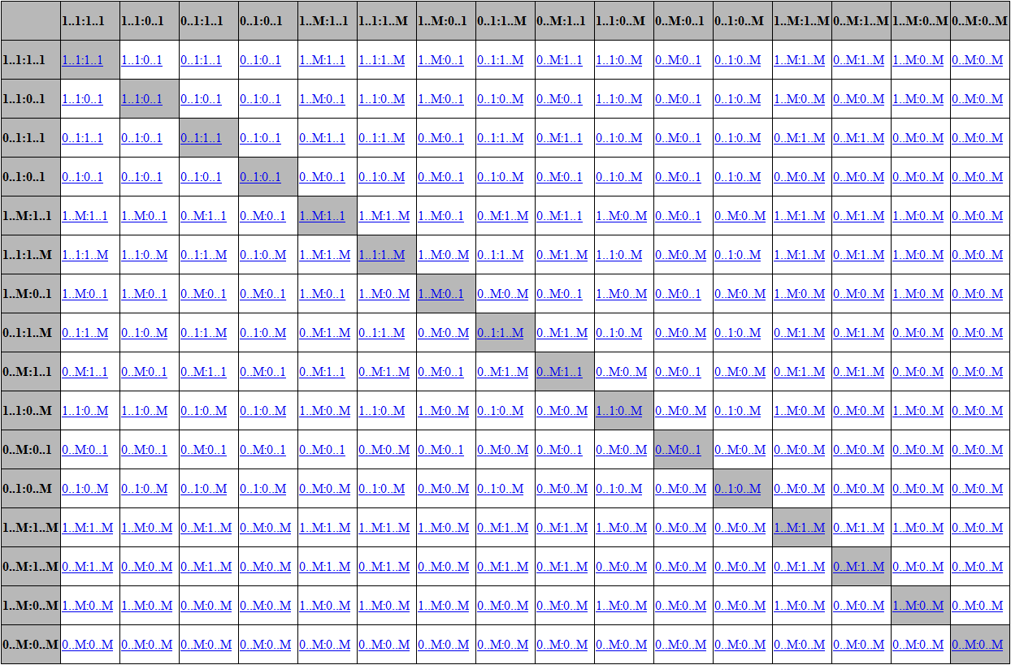

Рис. 2 Матрица композиций связей

При построении схем БД композиция связей, использующая введённые понятия «область определения связи» и «область значений связи», помогает осуществлять логический вывод новых связей, уменьшить количество ручных операций, сделать процесс проектирования схем БД более наглядным.

Библиографический список

1. Peter Pin-Shan Chen. The Entity-Relationship Model-Toward a Unified View of Data // ACM Transactions on Database Systems, 1976. Vol. 1, No. 1.
2. К. Дж. Дейт. Введение в системы баз данных / Пер. с англ. – М.: «Вильямс», 2006. 1328 c.
3. Кузнецов С.Д. Основы баз данных: учебное пособие, 2-е издание – М.: БИНОМ, 2007. 484 с.
4. Halpin T. Conceptual Schema and Relation Database Design. – 2th ed. – Sydney: Prentice-Hall of Australia Pty., Ltd, 1995.
5. Halpin T., Morgan T. Information Modeling and Relational Databases. – 2th ed. Kaufmann Publishers, 2008. 943 p.
6. Dhabe P.S., Patwardhan M.S., Deshpande A.A., Dhore M.L., Barbadekar B.V., Abhyankar H.K. Articulated entity relationship (AER) diagram for complete automation of relational database normalization // International Journal of Database Management Systems (IJDMS), 2010. Vol. 2, No. 2. P. 84-100.
7. Patwardhan M.S., Dhabe P.S., Deshpande A.A., Londhe S.G., Dhore M.L., Abhyankar H.K. Diagrammatic approach for complete automation of relational database normalization at conceptual level // International Journal of Database Management Systems (IJDMS), 2010. Vol. 2, No. 4. P. 132-151.
8. Тукеев У.А., Алтайбек А.А. Концептуальная, логическая модели и алгоритм проектирования баз данных в доменно-ключевой нормальной форме // Труды 13-й Всероссийской научной конференции «Электронные библиотеки: перспективные методы и технологии, электронные коллекции» (RCDL'2011) – Воронеж, 2011. С. 119-125.
9. Убалехт И.П. Метод построения схем реляционных баз данных, использующий семантическую информацию // Труды 16-й Всероссийской научной конференции «Электронные библиотеки: перспективные методы и технологии, электронные коллекции» (RCDL'2011) – Дубна, 2014. С. 428-434.
10. Mathematical Society of Japan Staff, Kiyosi Ito. Encyclopedic dictionary of Mathematics. – 2th ed. MIT Press Cambridge, 1993.
11. Date C.J. All for One, One for All (2006), режим доступа: http://www.dcs.warwick.ac.uk/~hugh/TTM/AllforOne.pdf
12. Убалехт И.П. Web-приложение, моделирующее матрицу композиций связей. http://www.ubaleht.com/relationships
13. Убалехт И.П. Web-приложение для прикладного применения композиций связей. http://www.ubaleht.com/composition

